2024年甘肃住院医师-甘肃住院医师外科历年考试高频考点试题附带答案

（图片大小可自由调整）

第1卷

一.参考题库(共25题)
1.颈前单个结节性肿，可随吞咽活动（）
A、地主性甲状腺肿
B、高功能性腺瘤
C、胸骨后甲状腺肿
D、甲状腺腺瘤
E、颈部淋巴结核

2.常见于空脓器官梗阻（）
A、局限性固定性疼痛
B、广泛持续性剧痛
C、阵发性绞痛
D、肩胛部放射痛
E、会阴部放射痛

3.如图所示，颈丛阻滞常用的体表标志除外（） 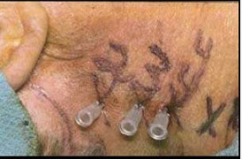
A、乳突
B、横突
C、胸锁乳突肌
D、脊突
E、颈外静脉

4.呼吸不畅，吞咽食物阻塞感（）
A、地方性甲状腺肿大
B、高功能性腺瘤
C、胸骨后甲状腺肿
D、甲状腺腺瘤
E、颈部淋巴结核

5.正常成人每日需要蛋白质的量是（）
A、0.1~0.28g/kg
B、0.3~0.48g/kg
C、0.5~0.68g/kg
D、0.7~0.88g/kg
E、0.8~1.08g/kg

6.神经干、丛阻滞麻醉时用（）
A、0.5%～1%普鲁卡因
B、1%普鲁卡因
C、2%普鲁卡因
D、2～4%普鲁卡因
E、3～5%普鲁卡因

7.外科病人代谢不良是指（）
A、贫血
B、水肿
C、体液失衡
D、营养不足
E、消瘦

8.张力性气胸的表现是（）
A、进行性呼吸困难
B、大汗、窒息感
C、伤口处“嘶嘶”声
D、皮下捻发感
E、呼吸音消失

9.小儿Ⅱ度特重度烧伤（）
A、＜5%
B、6%～15%
C、16%～25%
D、＜25%
E、＞25%

10.血气胸是（）
A、胸外伤后发现胸内大量液平面
B、胸外伤后发现胸内片状阴影
C、胸外伤后发现胸内肋膈角变钝
D、胸外伤后发现胸内弧形致密阴影
E、胸外伤后发现肺边缘阴影

11.常见的手术后并发症有（）
A、手术后出血
B、切口感染
C、肺部感染和肺不张
D、尿路感染
E、呃逆

12.肋骨骨折（）
A、胸痛、咳嗽、呼吸困难、窒息感
B、胸痛、咳嗽、呼吸困难、恐惧感
C、胸痛、咳嗽、咳痰、痰中带血
D、胸痛、咳嗽、咳大量黄色痰
E、胸闷、咳嗽、呼吸困难

13.属于原发性酸碱平衡失调的是（）
A、代谢性酸中毒
B、代谢性碱中毒
C、呼吸性酸中毒
D、呼吸性碱中毒
E、混合性酸中毒

14.冻僵（）
A、局部明显红肿，疼痛，水泡
B、局部自觉发热，药肿，刺痛
C、肢体坏死，湿性坏疽，功能障碍
D、创面知觉消失，颜色发暗
E、体温降低，组织器官功能抑制或丧失

15.如图示，脊髓的硬膜囊延伸到哪一部位（） 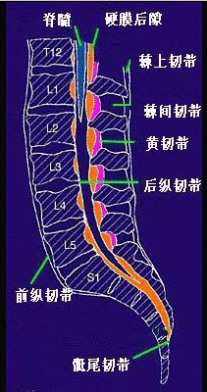
A、第4腰椎
B、第5腰椎
C、第2骶段
D、第4骶段
E、尾骨

16.代谢性酸中毒临床表现中错误的是（）
A、呼吸深快
B、心率加速
C、血压偏低
D、面色苍白
E、腱反射亢进

17.热力烧伤的病理改变主要取决于：（）
A、病人体质
B、致伤的热源强度
C、致伤因素
D、热源接触组织的时间
E、伤后处理是否正确

18.内容物有血循环障碍的疝是（）
A、Richter疝
B、滑动性疝
C、绞窄性疝
D、可复性疝
E、逆行性嵌顿疝

19.正常幼儿每日需要蛋白质的量是（）
A、0.1~0.28g/kg
B、0.3~0.48g/kg
C、0.5~0.68g/kg
D、0.7~0.88g/kg
E、0.8~1.08g/kg

20.肿块易还纳的疝是（）
A、Richter疝
B、滑动性疝
C、绞窄性疝
D、可复性疝
E、逆行性嵌顿疝

21.图中所示硬脊膜穿破后的头痛的发生原理，请问其发生率约为（） 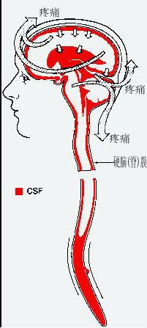
A、10%
B、11%～19%
C、20%～29%
D、30%～76%
E、80%

22.应用能量合剂（）
A、有利于防治脑水肿
B、有利于呼吸道通畅
C、有利于促进恢复
D、有利于防止颅内压突然增高
E、有利于防止继发性感染

23.绿脓杆菌感染的伤口最好选用（）
A、漂白粉溶液
B、呋喃西林溶液
C、雷佛奴尔溶液
D、苯氧乙醇溶液
E、硫酸镁溶液

24.腺瘤增大因缺血中央液化或出血（）
A、结节型甲状腺肿
B、弥漫型甲状腺肿
C、结节型并甲亢
D、结节型甲状腺恶变
E、囊肿样甲状腺肿

25.防治脑水肿的措施有（）
A、静脉滴注利尿、脱水剂
B、应用皮质激素
C、限制进水量
D、应用能量合剂
E、静脉给予高渗盐水

第2卷

一.参考题库(共25题)
1.绞窄性肠梗阻易发生（）
A、失血性休克
B、创伤性休克
C、失液性休克
D、神经性休克
E、感染性休克

2.呼吸性碱中毒（）
A、小肠瘘
B、结肠造口
C、窒息
D、高热，过度换气
E、幽门梗阻

3.泌尿系结核（）
A、活动后血尿
B、无痛性血尿
C、脓性血尿
D、乳糜尿
E、气尿伴血尿

4.典型上消化道穿孔常见（）
A、突发性上腹剧痛，短暂缓解后进行性加剧
B、腹部剧烈绞痛，转为持续性腹痛，并有全身情况恶化
C、持续性腹胀
D、转移性右下腹痛
E、右上腹、剑突下持续性胀痛，阵发性加剧，并向肩胛部放射痛

5.如硬膜外置管图示，请问硬膜外留管最适宜长度（） 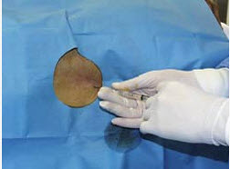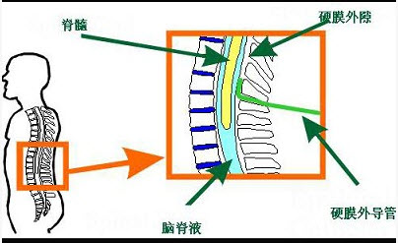
A、1cm
B、2cm
C、3cm
D、4cm
E、5cm

6.浅Ⅱ度烧伤（）
A、红肿灼痛无水泡
B、张力较大的水泡，剧痛
C、水泡张力较小，疼痛，基底红白相间
D、干燥，焦痂和蜡白
E、水泡小，基底水肿，感觉迟钝
以上内容仅为本文档的试下载部分，为可阅读页数的一半内容。如要下载或阅读全文，请访问：https://d.book118.com/137124031106006033

